班级动态(11.6)
一、晨间来园基本情况
1.来园人数： 应到24人，实到23人，高苡恬小朋友请假。
2.来园情况：今天天气晴朗，幼儿都能以积极的情绪和状态进班，并能够主动与班级老师打招呼、自主签到、绕水杯、做区域计划。
根据我们近阶段对幼儿的观察，我们班的入园签到从情绪关注转变到关注幼儿的自主性：主动打招呼、自主卷水杯带，后期我们将根据对幼儿的观察逐步调整和推进。
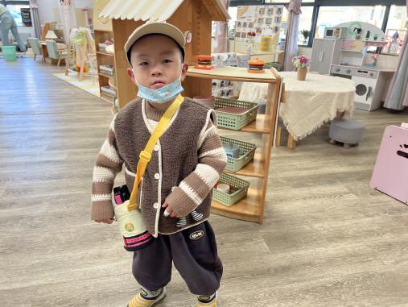 | 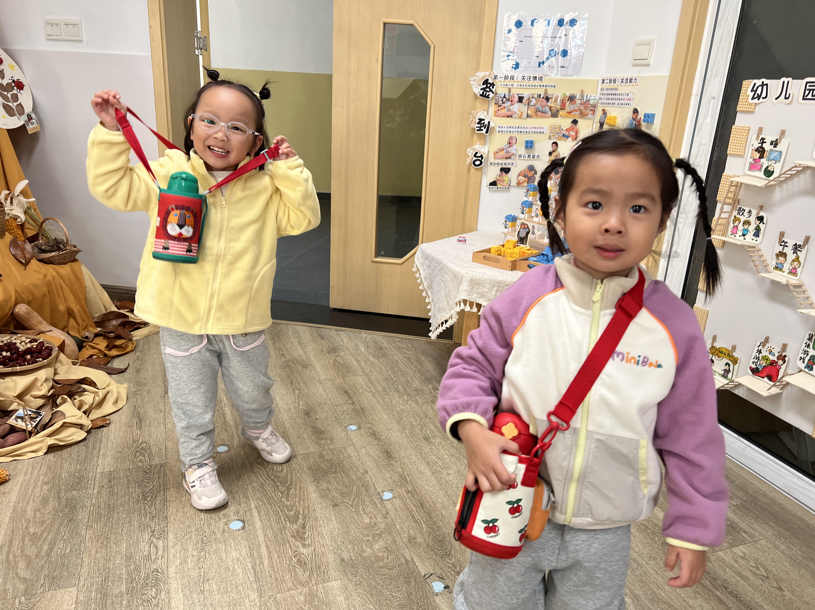 | 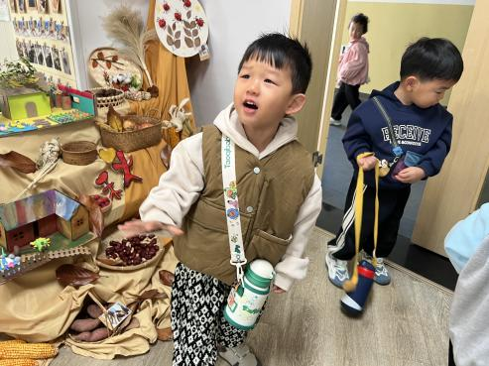
能够按时入园的幼儿有：邱语涵、高菁忆、贾昕语、陶清昀、万瑾妍、万礼瑄、叶宛芮、万信阳、王沅莘、胡默、徐苜、杨雨泽、蒋奕宸、李子恒、钱莱、赵弘阳、白艺博、朱星亿、李宇阳、肖怡萱、邵成言、钱嘉苗。
能够主动与班级老师打招呼的幼儿有：胡默、徐苜、杨雨泽、蒋奕宸、李子恒、钱莱、赵弘阳、白艺博、朱星亿、李宇阳、胡馨艺、肖怡萱、邵成言、邱语涵、高菁忆、贾昕语、陶清昀、万瑾妍、万礼瑄、叶宛芮、万信阳、王沅莘、钱嘉苗。
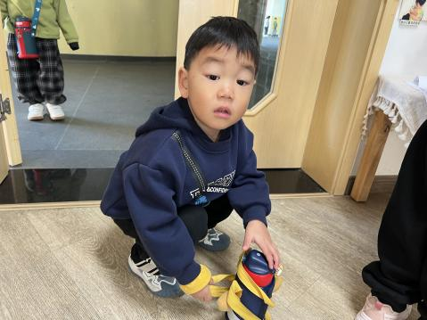 | 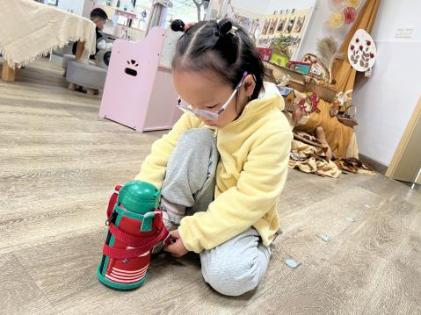 | 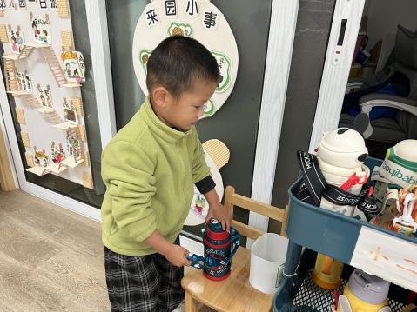
能够自主绕水杯的幼儿有：邱语涵、高菁忆、贾昕语、陶清昀、万礼瑄、叶宛芮、万信阳、王沅莘、徐苜、杨雨泽、李子恒、钱莱、赵弘阳、白艺博、朱星亿、钱嘉苗。
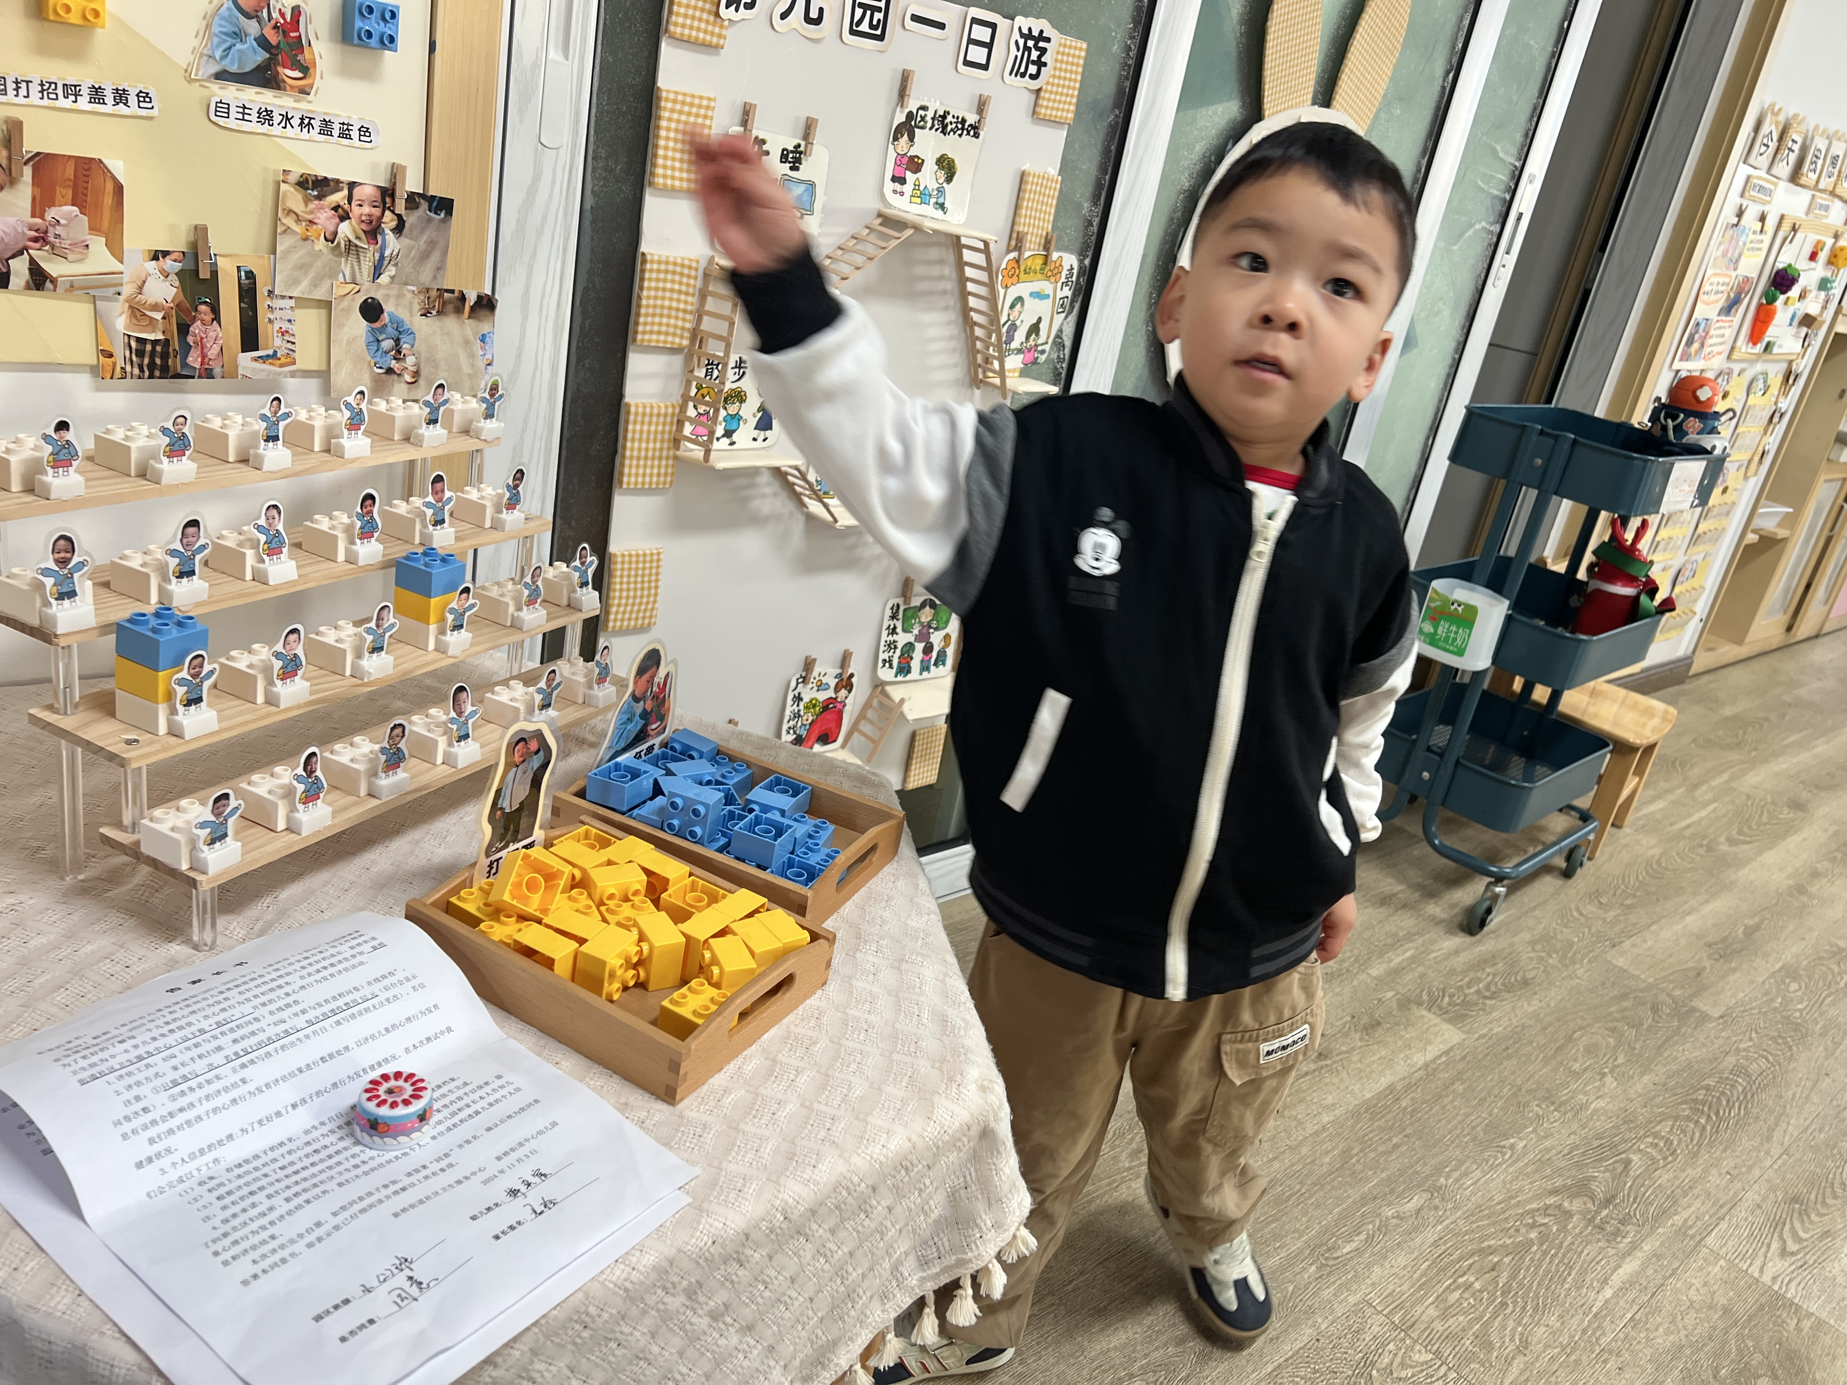 | 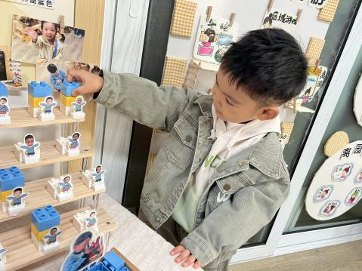 | 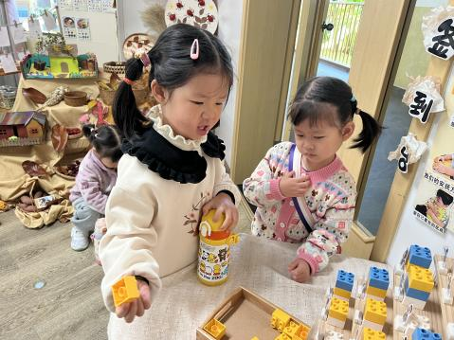
能够根据自己的实际情况进行签到的幼儿有：邱语涵、高菁忆、贾昕语、陶清昀、万瑾妍、万礼瑄、叶宛芮、万信阳、王沅莘、胡默、徐苜、杨雨泽、李子恒、钱莱、赵弘阳、白艺博、朱星亿、李宇阳、肖怡萱、邵成言、钱嘉苗。
二、户外混龄活动
户外混龄游戏是在幼儿园户外环境中开展的以促进幼儿全面发展为目标的一种游戏活动。因为不同年龄段幼儿可以一起参与、互动和探索，所以户外混龄游戏备受幼儿的青睐和喜爱。一起来看看我们小二班小朋友的活动身影吧！
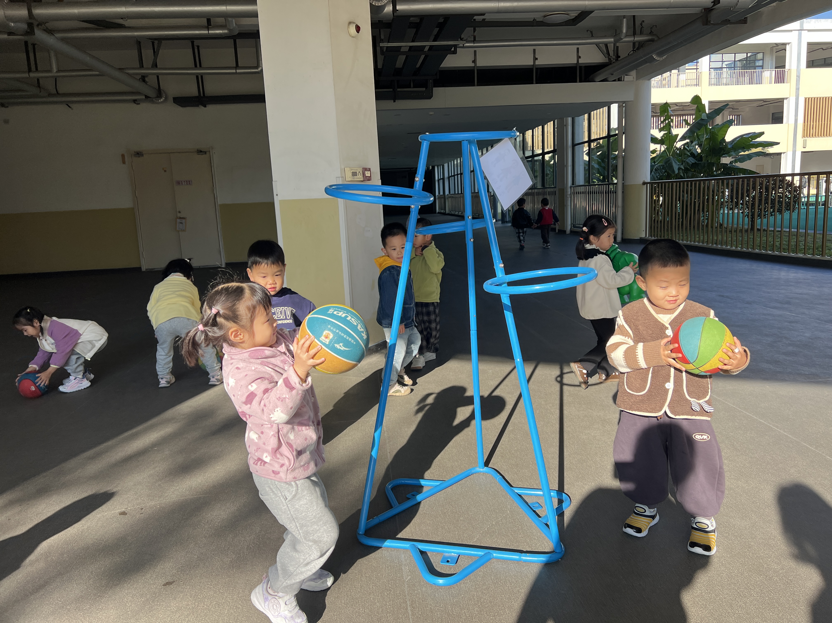 | 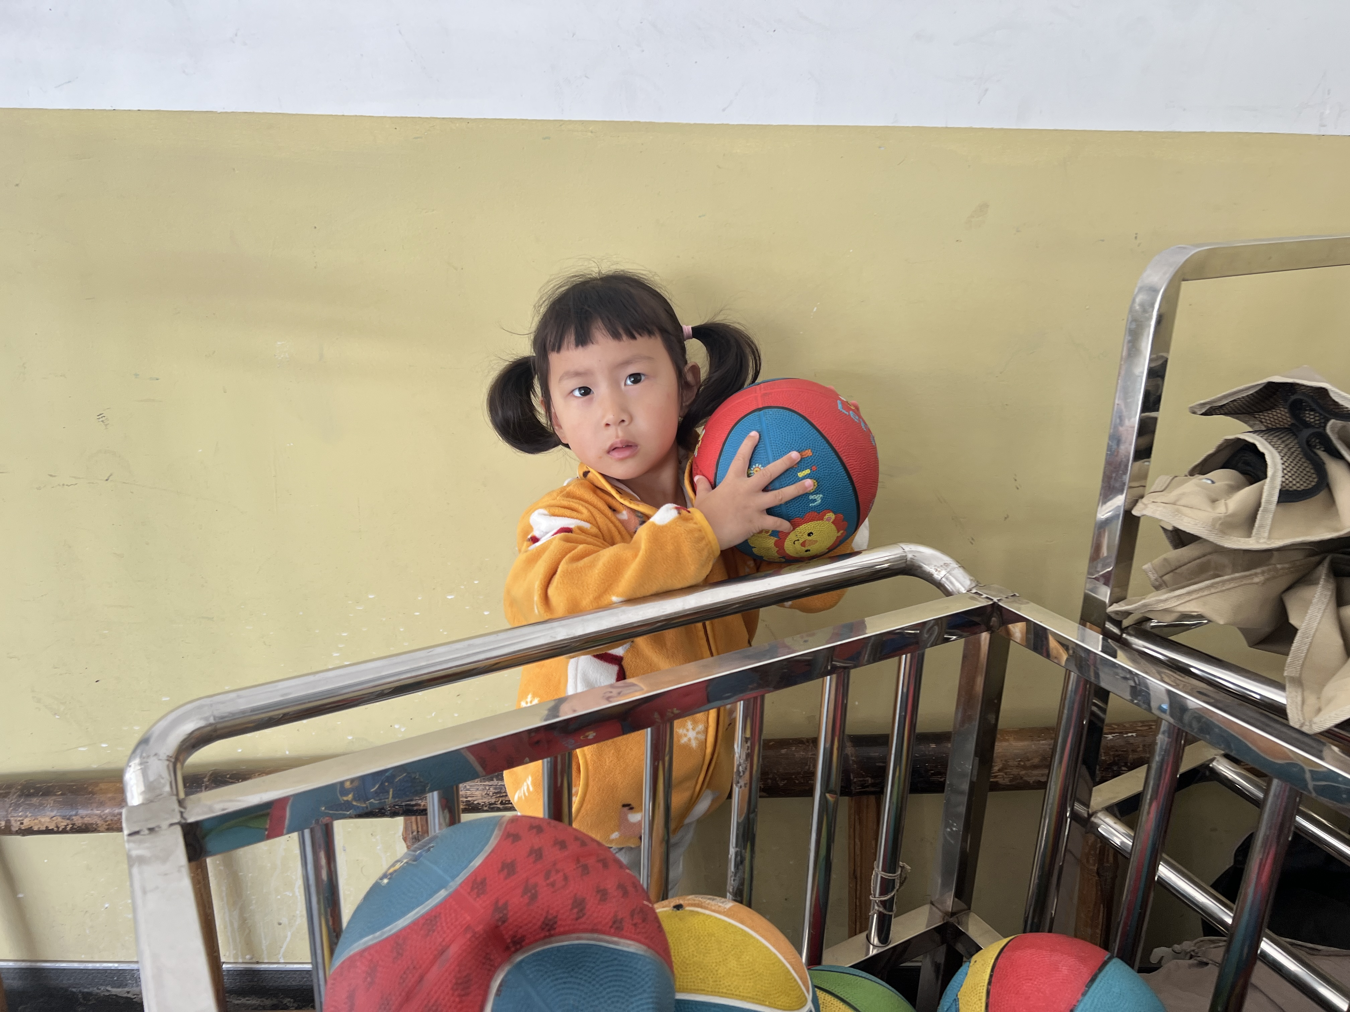 | 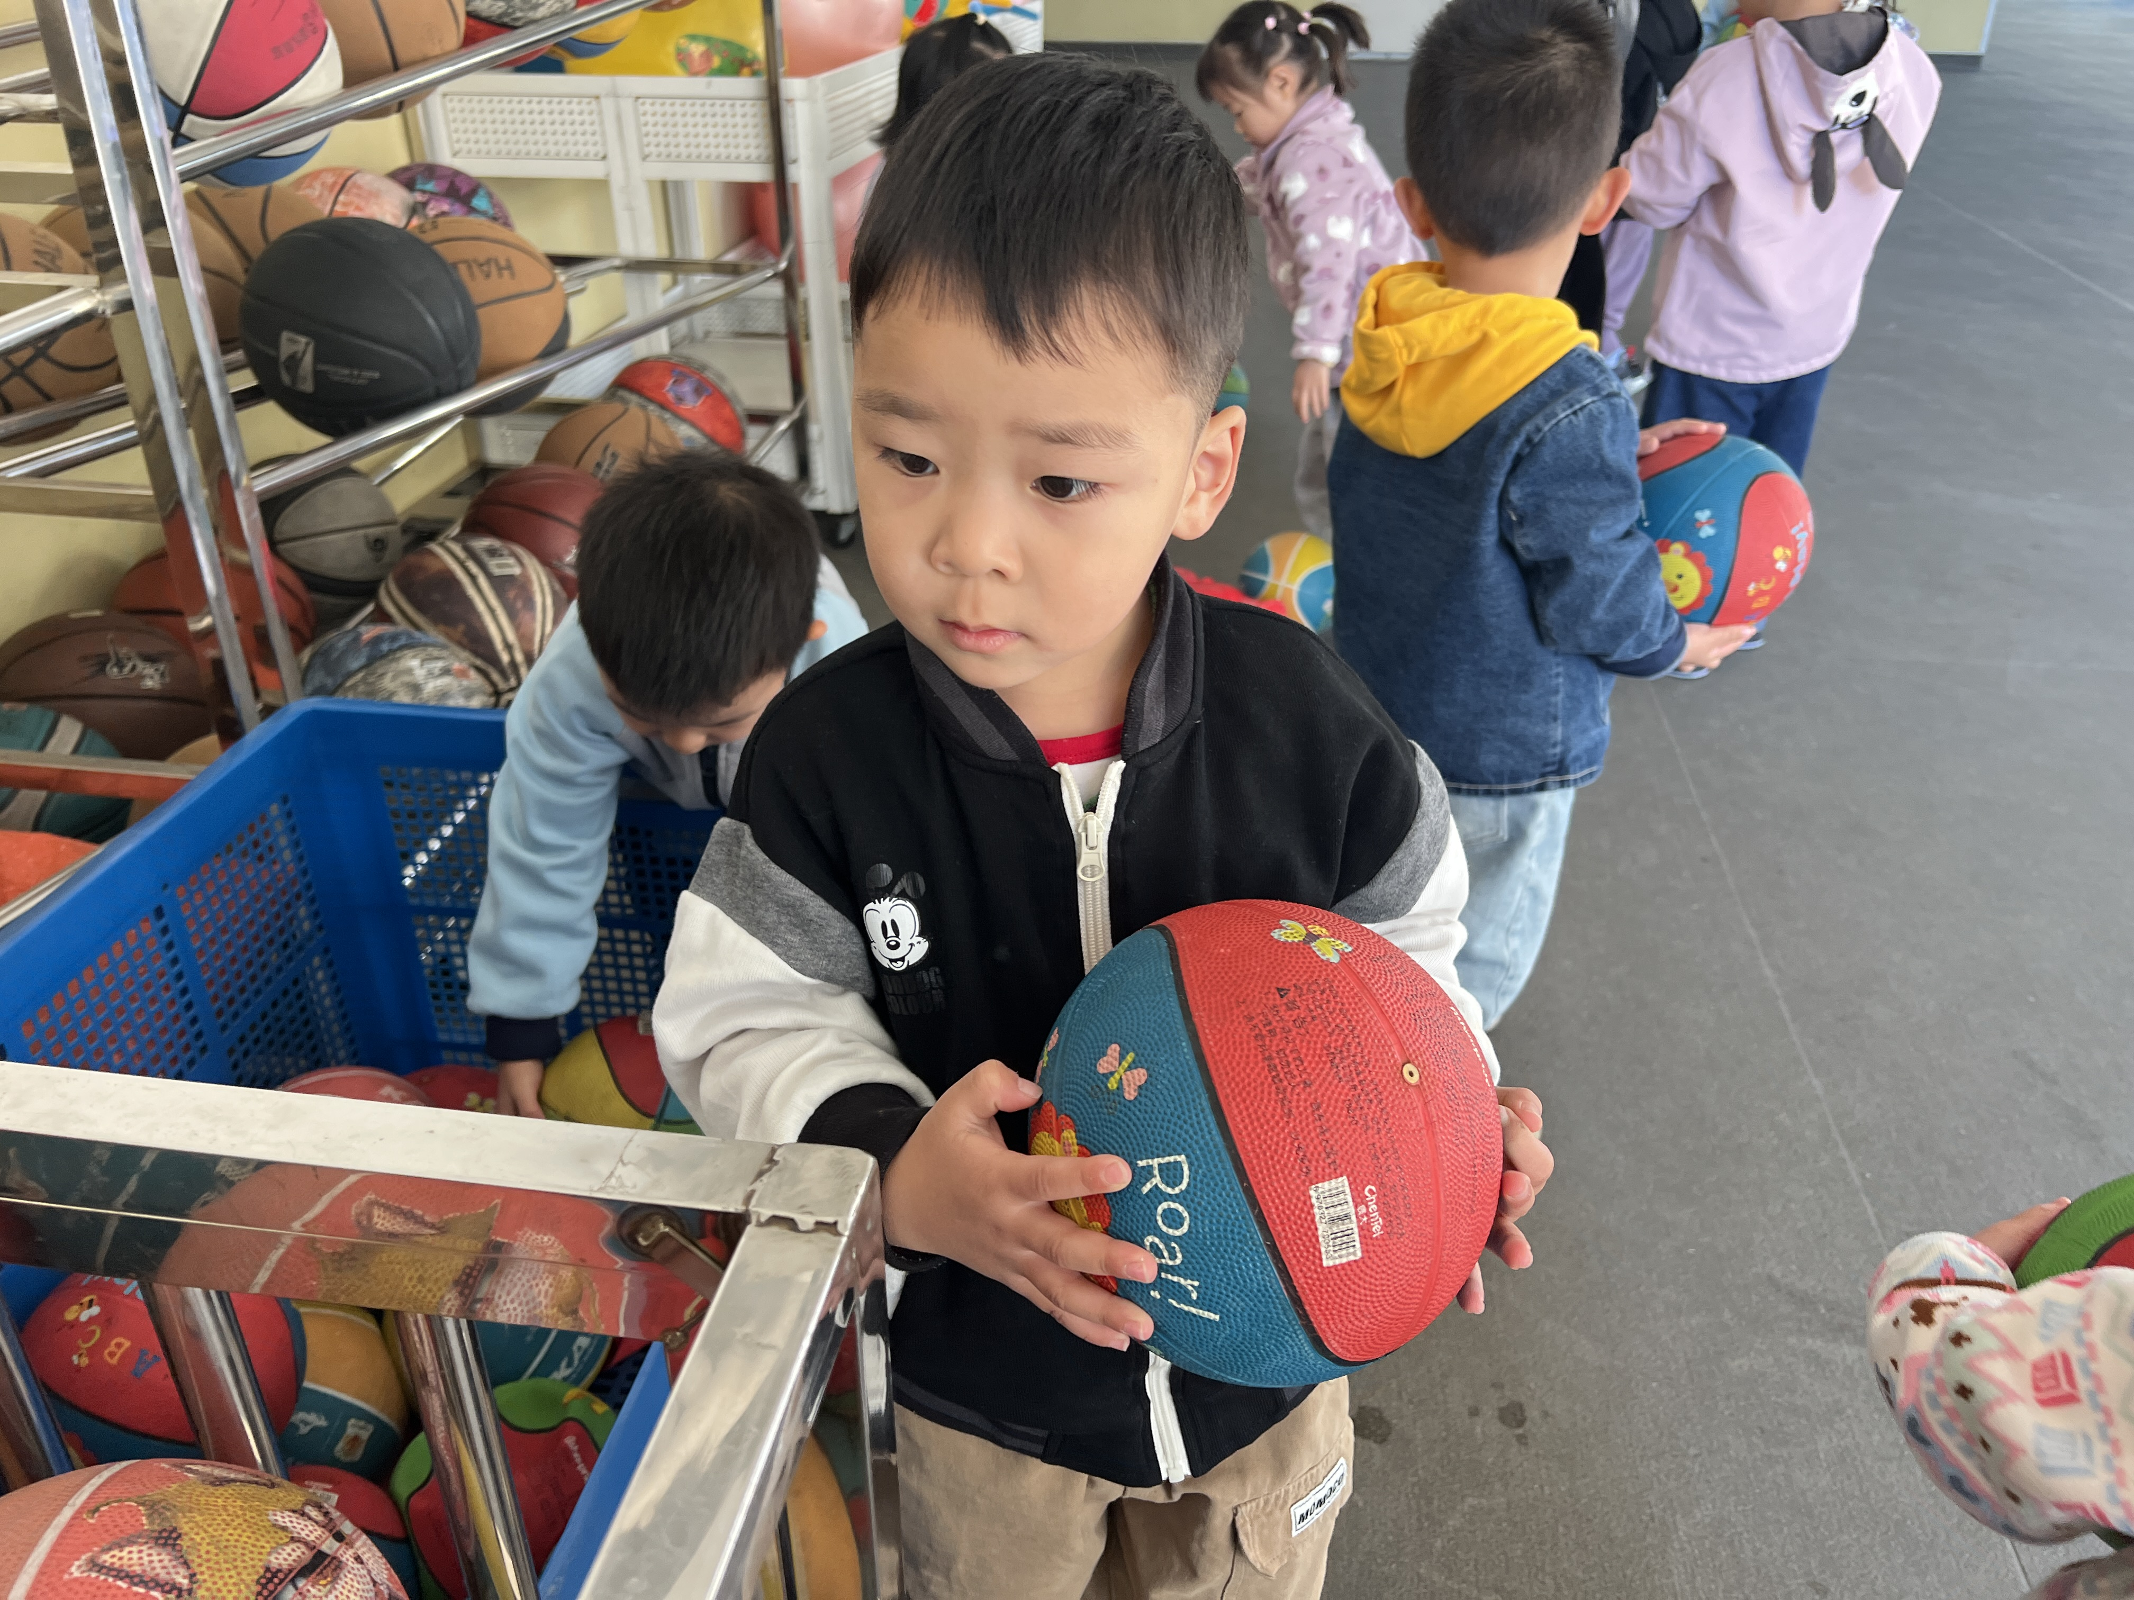
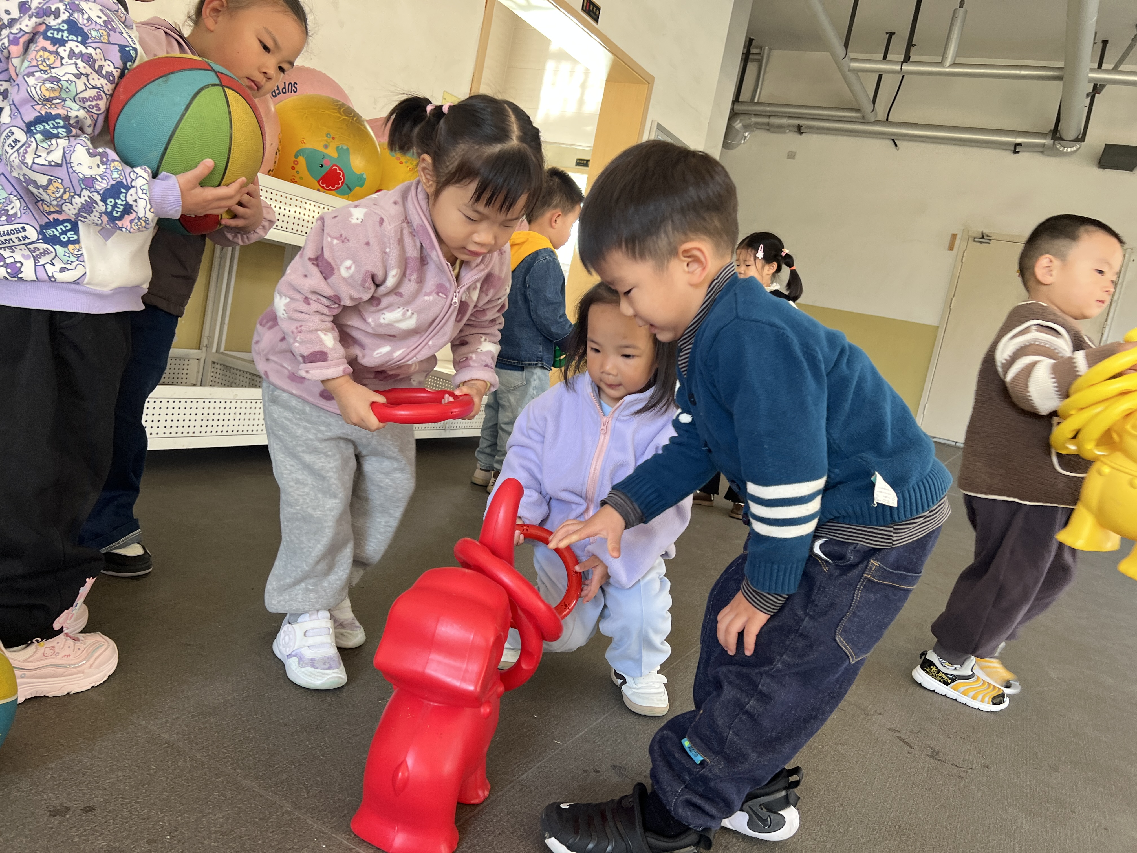 | 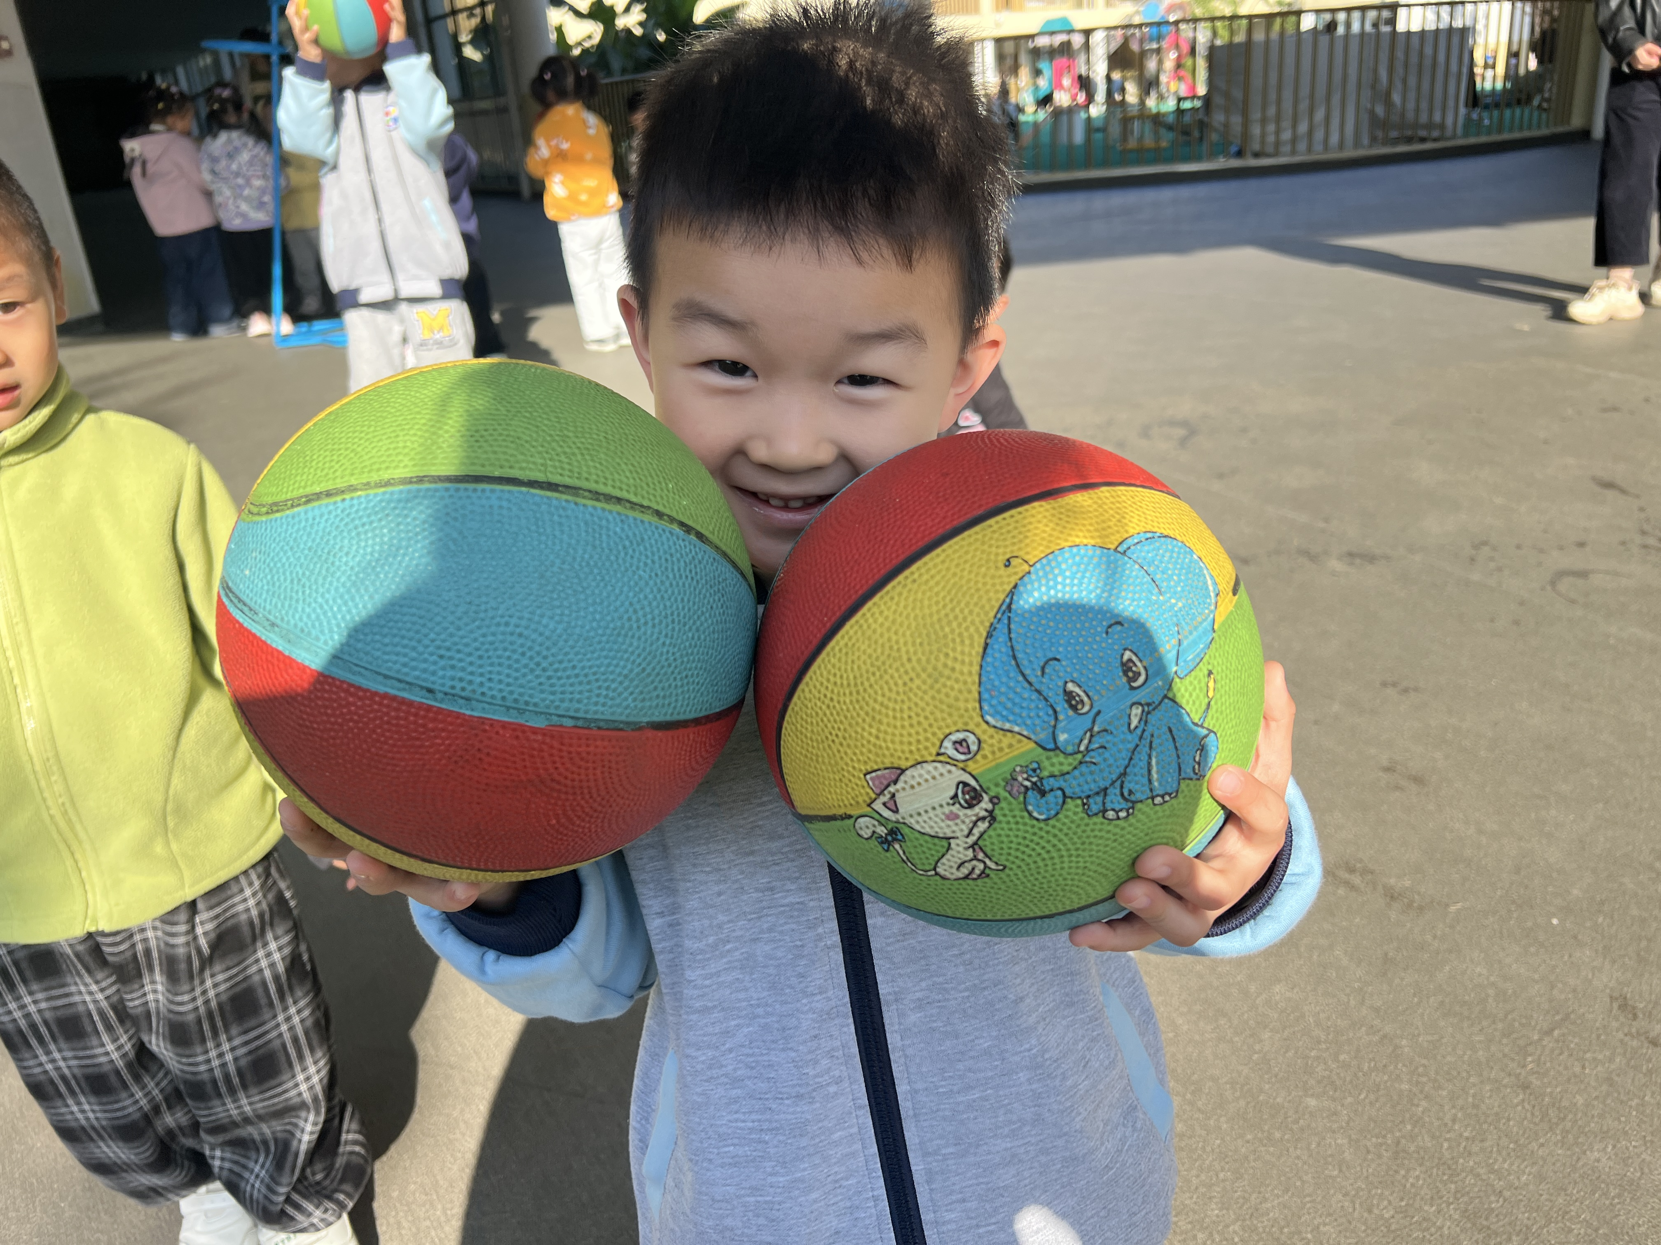 | 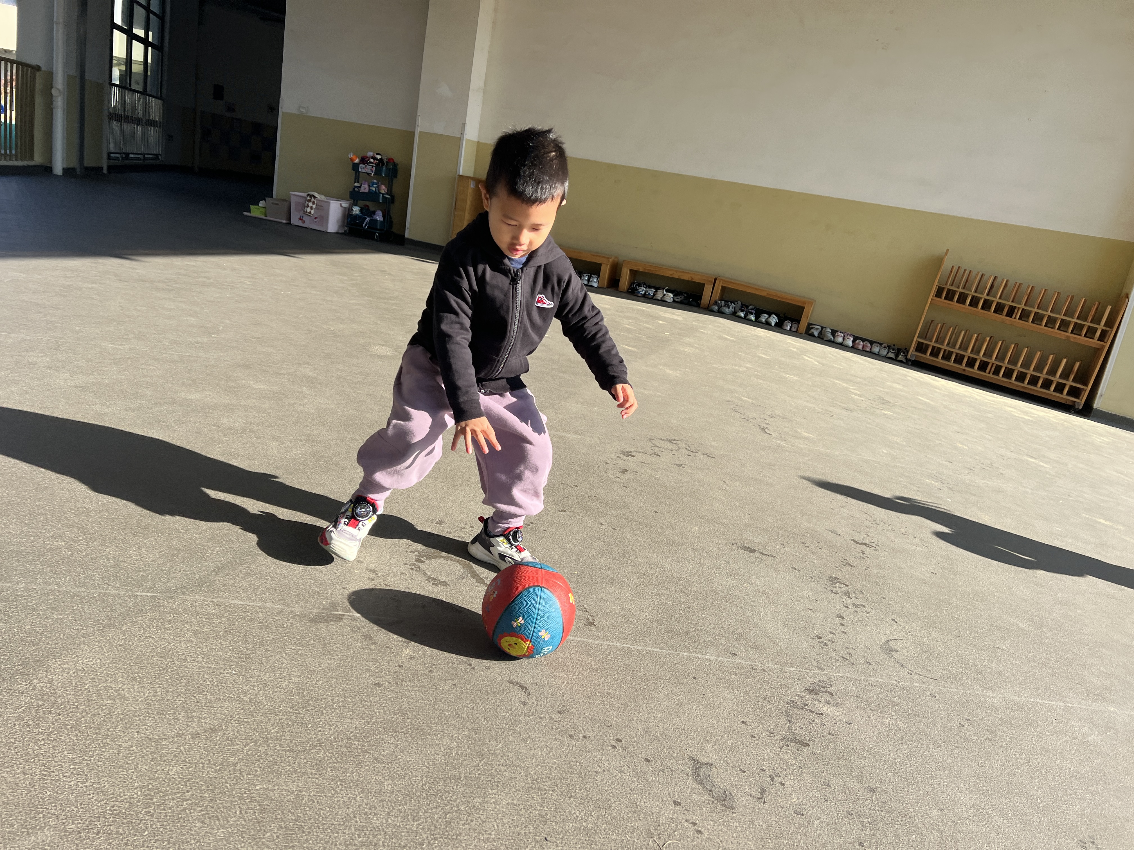
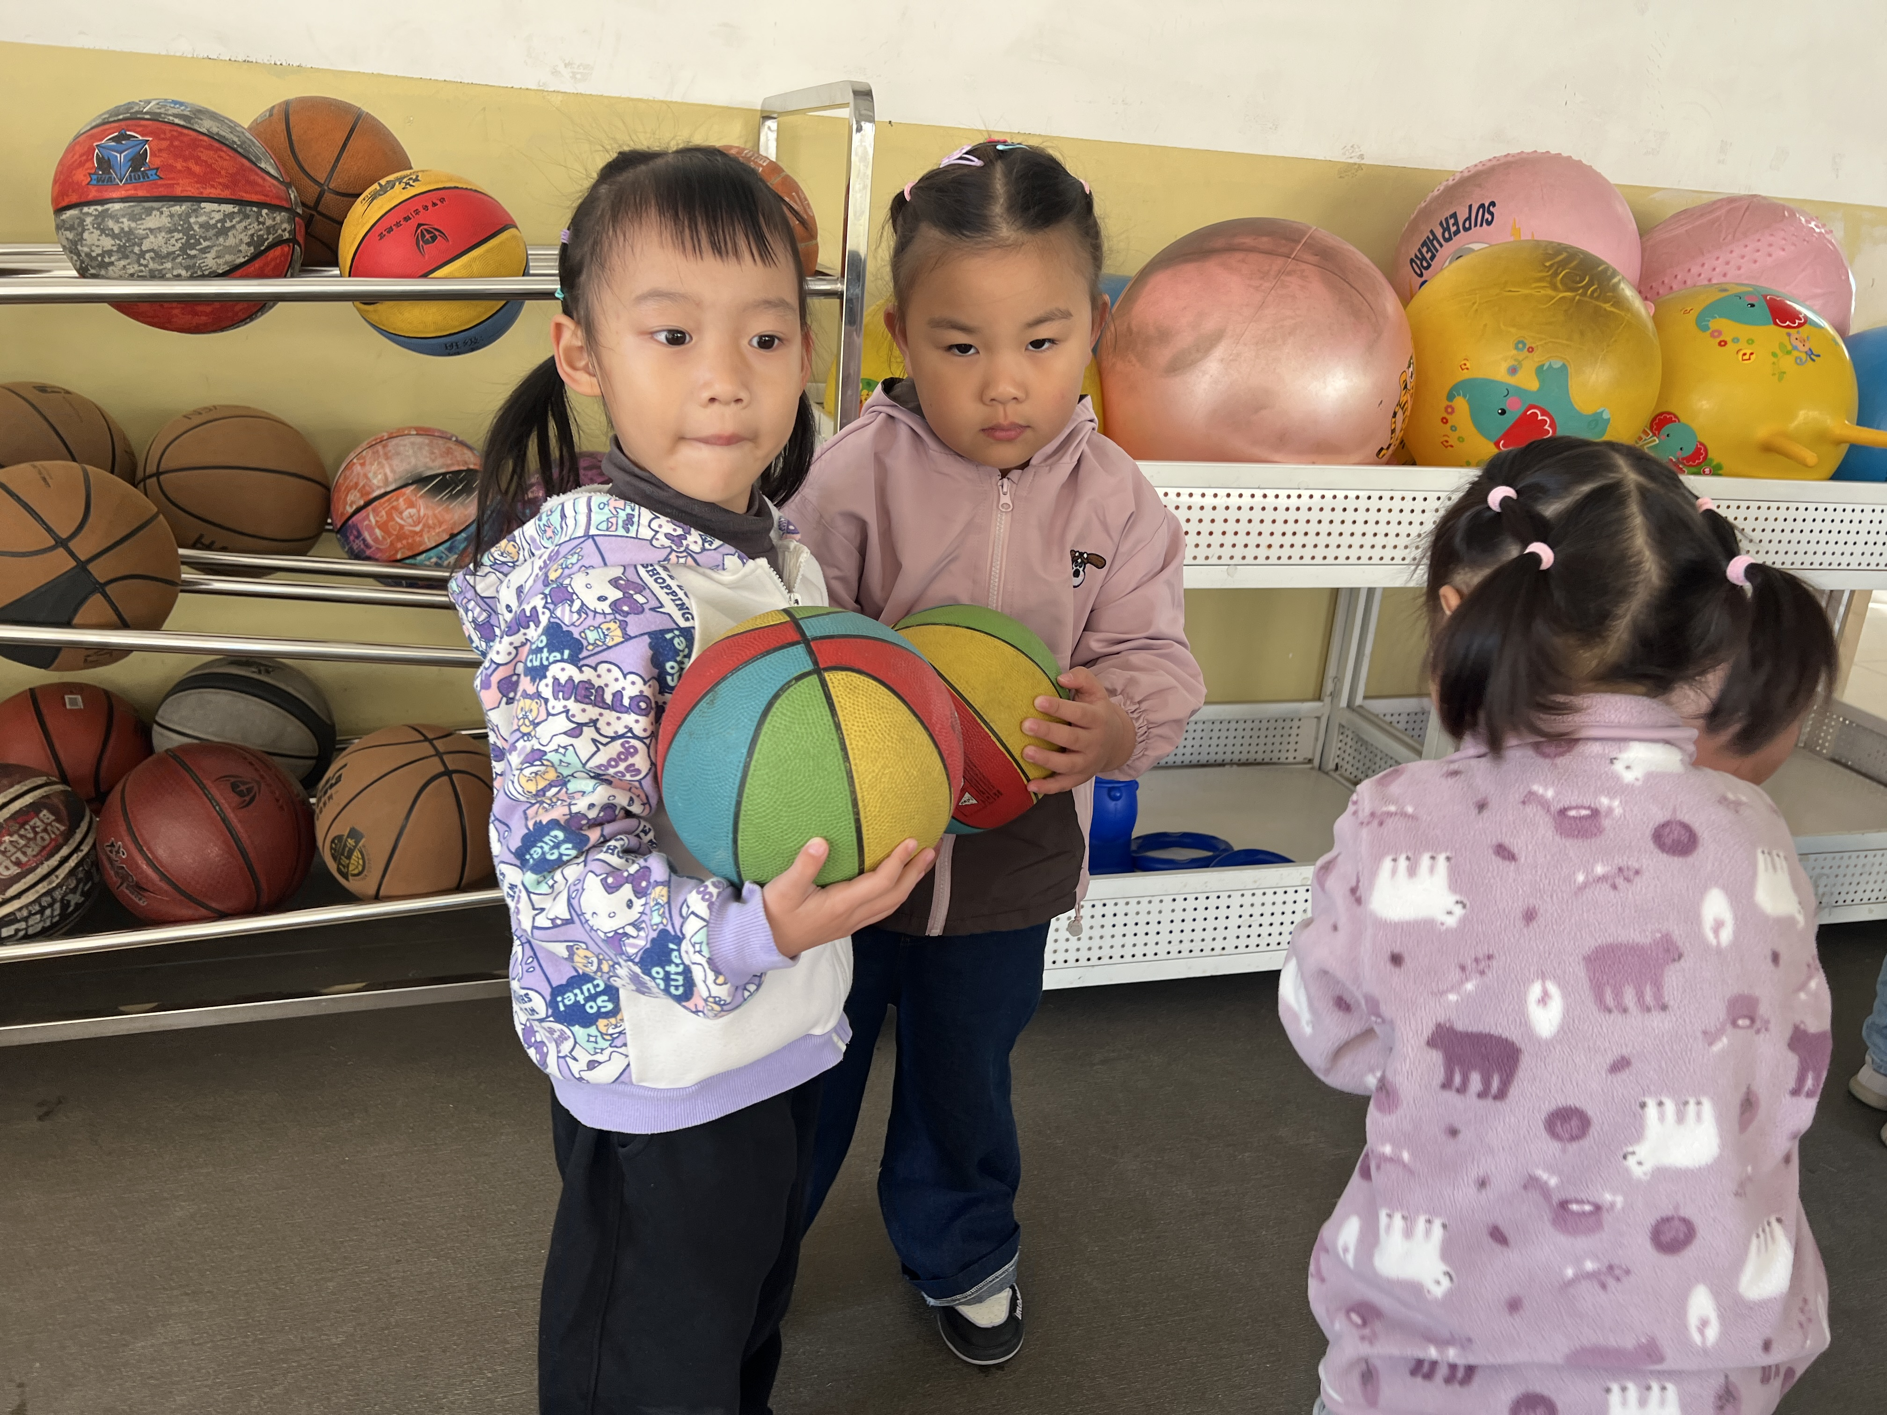 | 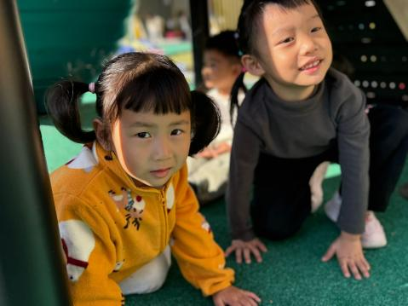 | 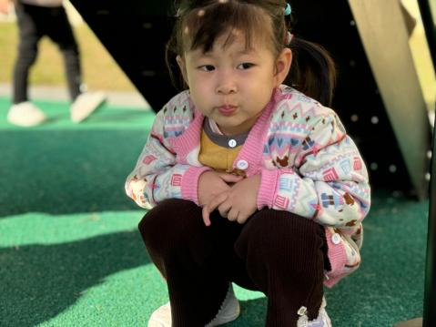
三、集体活动——远足前的准备
《远足前的准备》是一节综合活动，远足是孩子们所喜爱的一项实践活动，在本次远足活动中有两个目的，一是在这初春来临之际带着孩子们亲近大自然感受大自然的变化，二是锻炼孩子们的意志力与耐力。但开展活动前孩子必须做好心理和物质准备，本活动主要通过谈话和观看哥哥姐姐远足的照片来引导幼儿了解远足需要准备些什么，从而做好远足前的准备。
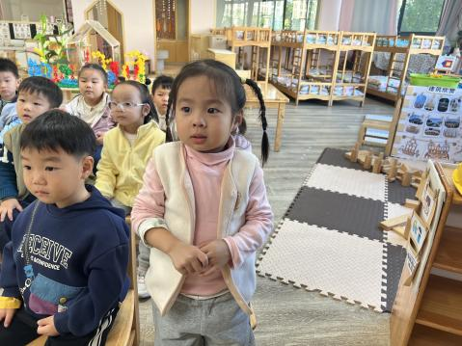 | 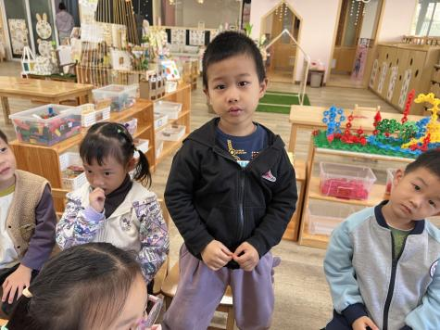 | 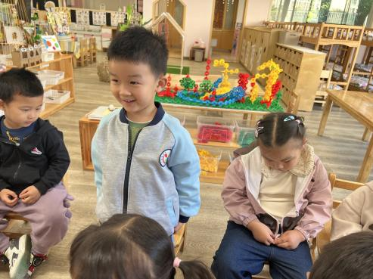
我想带一根香蕉去远足。 | 远足我们需要带好几样东西，我想带个水果。 | 我还想带点零食，我想带一个卤的鹌鹑蛋。
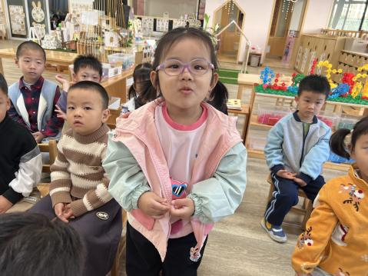 | 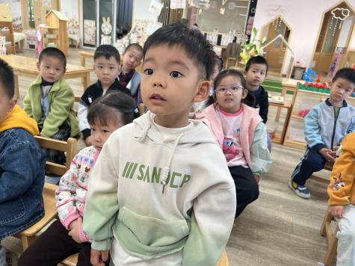 | 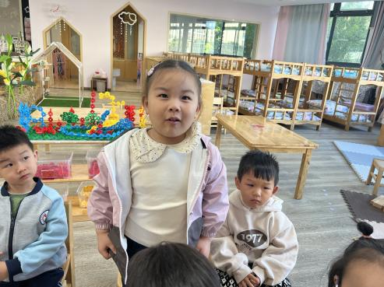
我想带几个草莓，我喜欢吃草莓。 | 我想带一瓶水，远足的时候我口渴的时候可以喝。 | 我想带水果，我让家里人帮我准备水果。
在本次活动中，幼儿能够向往远足活动，并积极参与讨论活动大胆地讲述自己的想法与建议。
我们远足还需要带其他很多物品，我们把所带的物品都以集体记录表的形式记录记录在纸上。
四、区域游戏
我们班创设了娃娃家、美工区、图书区、益智区、万能工匠（乐高区）地面建构区、植物角等。
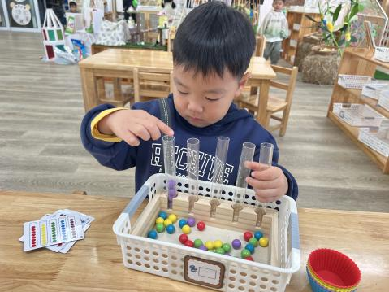 | 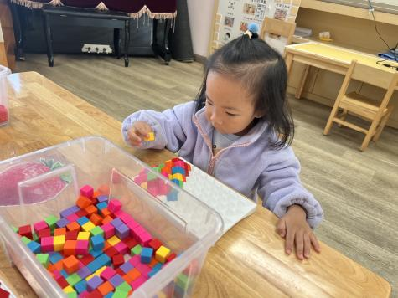 | 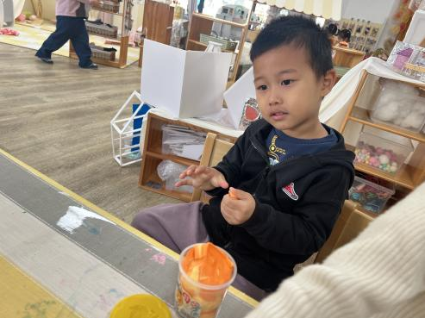
朱星亿小朋友在玩夹夹乐的玩具，可以根据图卡进行任务游戏。 | 叶宛芮在桌面建构玩彩色金字塔的游戏。 | 杨雨泽在美工区用超轻粘土做了一个苹果。
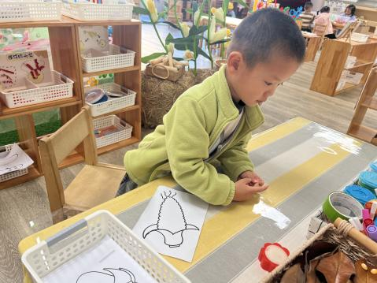 | 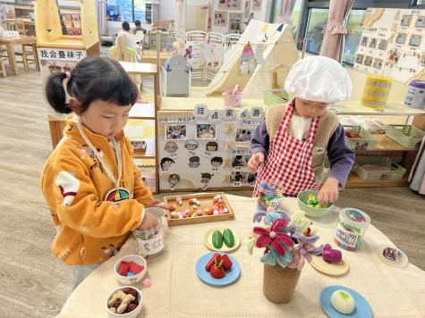 | 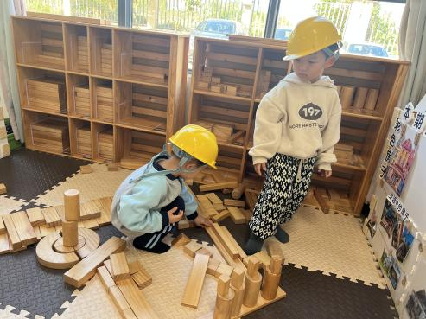
邵成言用画笔帮玉米进行涂色，并用粘土进行粘贴。 | 万瑾妍和万信阳在娃娃家玩烧饭的游戏。 | 徐苜和李子恒在地面建构搭建搭建我们的幼儿园。
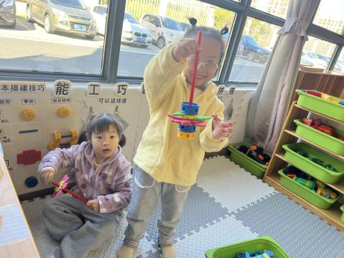 | 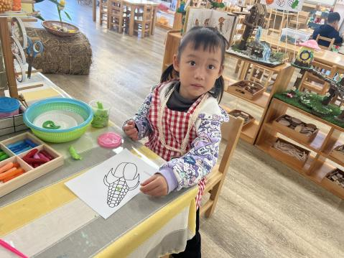 | 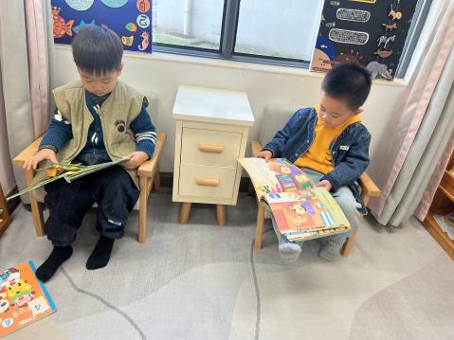
肖怡萱和邱语涵玩万能工匠，邱语涵搭建一个风车。 | 万礼瑄想做一个玉米，发现娃娃家没有玉米就到美工区做了一个玉米。 | 赵弘阳和胡默小朋友在图书区安静的阅读，一页一页地翻着。
五、午餐活动
今天的午餐是扬州炒饭和绿笋海鲜菇乳鸽汤。在吃饭前我们对食物的营养价值对幼儿进行了详细的介绍，激起幼儿吃饭的欲望。
能够全部吃完的幼儿有：邱语涵、高菁忆、贾昕语、陶清昀、万瑾妍、万礼瑄、叶宛芮、万信阳、王沅莘、胡默、徐苜、杨雨泽、蒋奕宸、李子恒、钱莱、赵弘阳、白艺博、朱星亿、李宇阳、胡馨艺、肖怡萱、邵成言、钱嘉苗。
六、午睡
在1点前入睡的幼儿为：邱语涵、高菁忆、贾昕语、陶清昀、万瑾妍、万礼瑄、叶宛芮、万信阳、王沅莘、胡默、徐苜、杨雨泽、蒋奕宸、李子恒、钱莱、赵弘阳、白艺博、朱星亿、李宇阳、胡馨艺、肖怡萱、邵成言、钱嘉苗。
七、家园共育
1.陈鹤琴先生说过“大自然，大社会是活教材”。因此本周五上午我们将到新景运动公园进行幼儿园的第一次远足活动。跟小朋友讨论之后，孩子们知道了一些远足前需要的物品，如：书包、水、一次性垃圾袋、小零食、遮阳帽、野餐垫等～请家长今明两天协助孩子一起准备。⚠️还需跟家长们征集四块野餐垫，家里有的请私聊老师
2.请家长们明后两天给小朋友穿园服来园。
3.今天延时班我们进行了音乐活动《树上许多红苹果》，家长们可以带着小朋友回家再唱一唱哦。

